Preterito
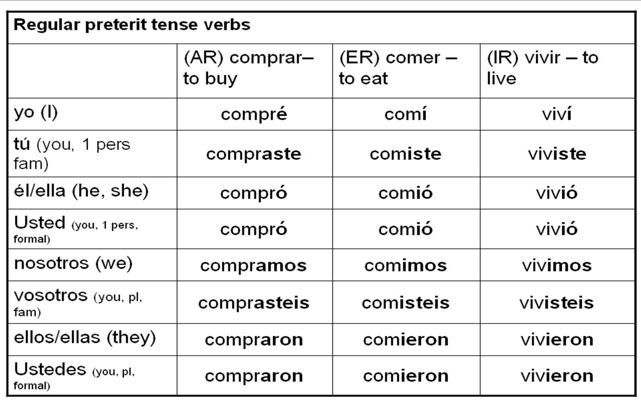

- El país ________________________( ayudar) a los ciudadanos.
- Mi familia ________________________(vivir) en esa casa.
- Todos los amigos de María _______________________( estudiar) con ella en la misma escuela.
- Nosotros no________________________(hablar) mucho antes.
- Ustedes__________________________( Alimentar) a los animales.
- Las hermanas Hernández _____________________(viajar) a Colombia el mes pasado.
- Ellos no _______________________(partir) el florero.
- El avión_____________________(aterrizar) a las 3 de la tarde.

Exercises
- Put the verb in the correct form according to the –AR,-ER,-IR Endings in Preterite
Caminar | Yo | Mi tia | Mis amigos
Disfrutar | Mi hermano | Tu y Yo | Usted
Correr | El perro | Los caballos | Yo
Dividir | El president | Nosotros | Ellos
Cantar | Beyonce | Ustedes | Nosotros
Imprimir | La impresora | Yo | Ella
Lavar | La lavadora | Mi abuela | Tu\
Beber | Yo Bebo | Ella | Mis amigos
Limpiar | Ustedes | El Limpia | Pedro y Tu
Amar | Nosotros | Ela y Tu | Ellas y yo
Difundir | La radio | Los periodicos | Las notcias
Pelear | Ustedes | Maria Y Juan | Tu
Deber | Yo | Ellos | EL banco
Necesitar | Los padres | Tu y Yo | Nosotros
Discutir | Mis amigos | La secretaria | El boxeador
Cocinar | Mi abuela | Mis amigos | Yo Cocino
conducir | Ellas | Nosotros | Ustedes
Pintar | El pintor | Los artistas | Ella y El
Llamar | Mi amiga | Los profesores | Ustedes
Coser | La abuela | Yo | Ellas
Poner | Mi tio | Ellos | Usted
Escupir | el elefante | Los monos | Ellos
Implementar | La fabrica | Los ingenieros | Yo
prender | El cocinero | Las luciernagas | Usted

2. Once you finish with the chart, Create a sentence with each box highlighted in yellow. Look at the example, and translate the sentences in English. It is 24 sentences

Yo Corri en el parque el lunes.

Subject Pronoun Verb with the correct ending complement

